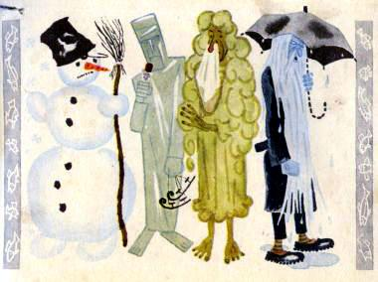У одной матери было четыре сына. Всем хорошо удались сыновья, только друг дружку братьям! признавать не хотели. Ничего схожего между собой не находили.—Уж если,- говорит один брат,- кого и вздумаю я братом назвать, так только лебяжий пух или на худой конец, вату.—А я,- говорит второй брат,- на стекло пoхожу. Только его и могу своим братом признать.—А я белому дыму брат,- говорит третий.- Недаром нас одного с другим путают.—А я ни на кого не похож,- сказал четвёртый? брат.- И некого мне братцем назвать, разве только слёзы.Так и по сей день спорят четыре родных брата: белый Снег, синий Лёд, густой Туман и частый Дождик. Друг друга братьями не называют, а матушку-воду все четверо родимой матерью величают.Бывает такое на свете... Не всегда брат брата узнаёт!

